
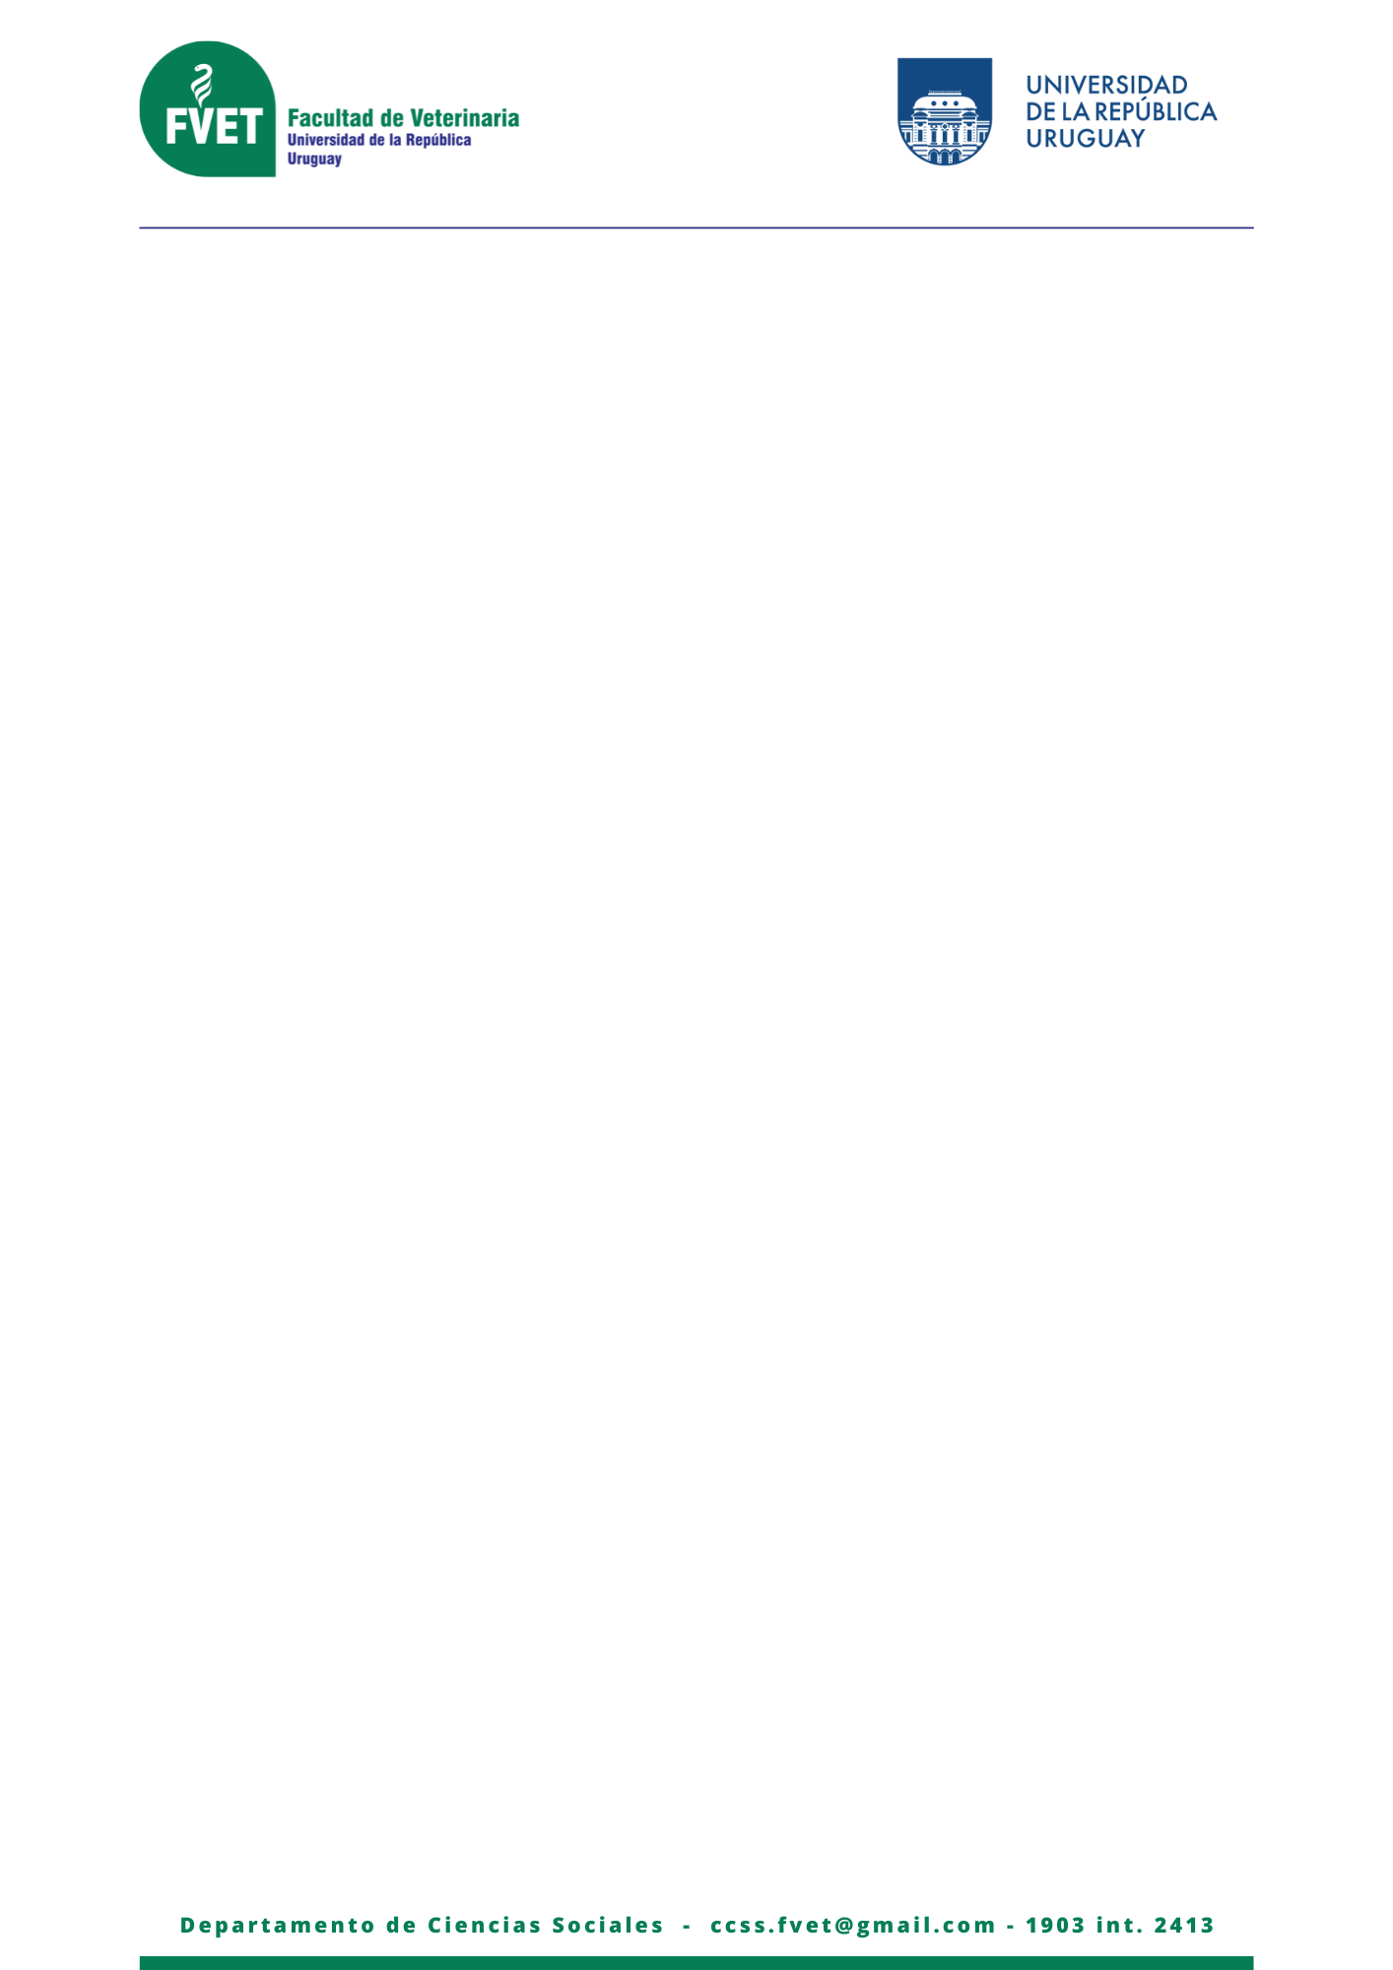
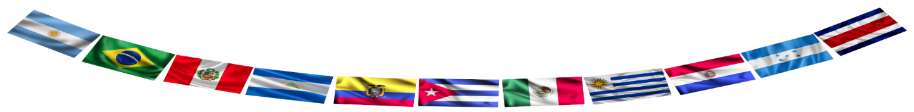

Información sobre Montevideo, Uruguay
)

Información General

En la semana del 19 a 23 de octubre de este año organizaremos la reunión de la Red de Dirección Estratégica de la Educación Superior en Montevideo.

Cómo llegar a la República Oriental del Uruguay

Las principales aerolíneas internacionales que operan en la región llegan al Aeropuerto Internacional de Carrasco, ubicado a 18 kilómetros del centro de Montevideo. A modo de ejemplo: Copa, Avianca, Latam, Aerolíneas Argentinas, Paranair, Jetsmart llegan diariamente a Montevideo.
En el aeropuerto existen taxis oficiales que se pueden pagar al contado o con tarjeta de crédito. También funciona la aplicación Uber.

Régimen de ingreso a Uruguay de ciudadanos uruguayos y extranjeros

Se sugiere chequear los requisitos de visa por país para su ingreso a la República Oriental del Uruguay en el sitio web oficial de la Dirección Nacional de Migración del Ministerio del Interior: régimen de visas de admisión temporaria, ordinaria, diplomática, oficial y de servicio.

Las personas provenientes de Argentina, Brasil, Bolivia, Ecuador, Chile y Perú pueden ingresar con sus cédulas de identidad o documento equivalente.

Escalas en otros países

Se sugiere chequear si en sus escalas de vuelo, antes de ingresar a Uruguay, existen requisitos sanitarios (como por ejemplo declaraciones juradas sanitarias) e informarse si en dichas escalas se requiere visa de tránsito.

Información general sobre Montevideo

Montevideo es la capital de Uruguay. Fue fundada en 1724 por Bruno Mauricio de Zabala, oficial de la corona española. Es una ciudad cosmopolita con una hermosa arquitectura europea. Aproximadamente la mitad de la población de Uruguay (1.600.000) vive en Montevideo y áreas metropolitanas. La ciudad se extiende sobre la costa del Río de la Plata, rodeando una bahía y puerto natural, entrada de mercaderías para toda la región, así como salida de exportaciones. Montevideo tiene una costa de 30 km. Está ubicada estratégicamente en el centro de la región, a una hora de Buenos Aires, a dos horas de Asunción, de San Pablo y de Santiago. Más información sobre Montevideo.

Cambio monetario

El peso uruguayo es la moneda de curso legal utilizada para todo tipo de transacciones comerciales. El dólar estadounidense es generalmente aceptado en tiendas, supermercados y restaurantes. A su vez, existen muchas casas de cambio accesibles en todo el país con cotizaciones similares. Las tarjetas de crédito de aceptación más frecuente son VISA, MasterCard y América Express. El tipo de cambio se determina en el mercado de acuerdo con la oferta y la demanda. Existen muchas casas cambiarias distribuidas a lo largo de todo el país, por lo que no tendrá problemas para realizar transacciones.
La mayoría atiende de lunes a viernes de 10 a 18 horas, pero también es posible encontrar casas cambiarias en grandes centros comerciales que atienden todos los días de 9 a 22 horas. Más información sobre cotizaciones.
El cambio que se realiza en el aeropuerto suele ser más desfavorable.

Clima en Montevideo

En general, el clima en Uruguay es templado y húmedo. Durante el mes de octubre — primavera austral— las temperaturas en Montevideo suelen ser templadas, con promedios que oscilan entre los 20 °C y 25 °C, pudiendo registrarse valores superiores en episodios de calor. Las precipitaciones se distribuyen de manera relativamente homogénea a lo largo del año. Por su latitud, el país presenta estaciones bien definidas. Más información sobre meteorología en Uruguay.

Conexión eléctrica

En Uruguay el voltaje común es 220 v, la frecuencia es 50 Hz y los enchufes son del tipo C / I / F / L. Se recomienda traer consigo un adaptador universal o transformador.

Telefonía fija y móvil en Uruguay

El código telefónico de Uruguay es +598. Si desea comunicarse con un teléfono fijo o móvil en Uruguay encontrándose fuera del país, marque el código de Uruguay +598 y posteriormente el número telefónico con el que desea comunicarse. La conectividad es muy buena en todo el país, funcionando los sistemas de roaming internacional sin dificultades.

Reservas de hoteles en Montevideo, Uruguay

En Uruguay funcionan las aplicaciones de alojamiento:
- https://www.booking.com/
- https://www.tripadvisor.es/
- https://es.airbnb.com/
- https://www.trivago.com.uy/
- https://www.descubrimontevideo.uy/alojamientos

Algunos hoteles recomendados

Crystal Tower Hotel – Aquiles R. Lanza 1323, esquina Av.18 de julio
https://crystaltowerhotel.com.uy/
Reservas: +598 093 890 076
m reservas@crystaltowerhotel.com.uy

Hotel Esplendor Cervantes – Soriano 868
https://esplendorcervantes.com/el-hotel/
Reservas: (+598) 2900 1900
reservas@esplendorcervantes.com

Hotel Dazzler Montevideo - 21 de Setiembre 2752
https://dazzlermontevideo.com/el-hotel/
Reservas: (+59 8) 2716 0000
reservas@dazzlermontevideo.com

Hotel Regency Way – Av. Gral. Fructuoso Rivera
https://www.regencyway.com.uy/
Reservas: (+598) 2628 77 77
reservas@regency.com.uy

Traslados internos dentro de Montevideo

En Montevideo, el sistema de taxis es confiable, se puede tomar un taxi en la calle sin problemas. También funcionan las aplicaciones de Uber, Cabify y Voy en Taxi (aplicación uruguaya que se descarga de Play Store)

Números útiles:
Remises Montevideo Tel: +598 99 628 725
Radio Taxi Tel: +598 141

